**LAPORAN PEMOGRAMAN WEB SITE KURSUS**

**MENGEMUDI GIYOK PUTRA**

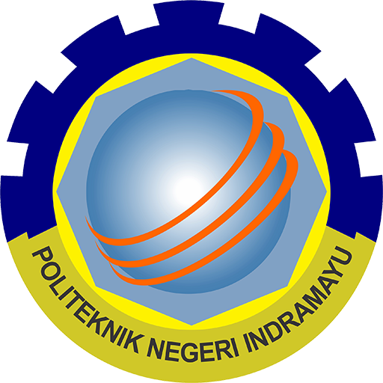

**Disusun Oleh :**

**Nama : Aliyah Nurseli**

**NIM : 1805034**

**REKAYASA PERANGKAT LUNAK**

**POLITEKNIK NEGERI INDRAMAYU**

Jl.Raya Lohbener Lama No.08 Indramayu 45252

No.Telp.(0234) 7063555

2019

1. Sesuaikan dengan database yang kita buat

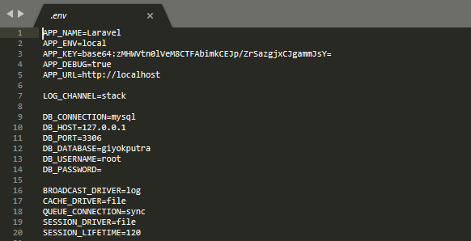

1. Bikin tabel pada database

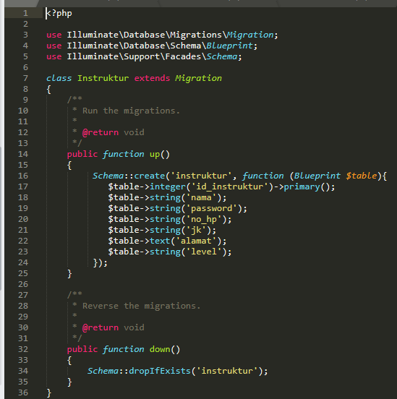

1. Bikin route

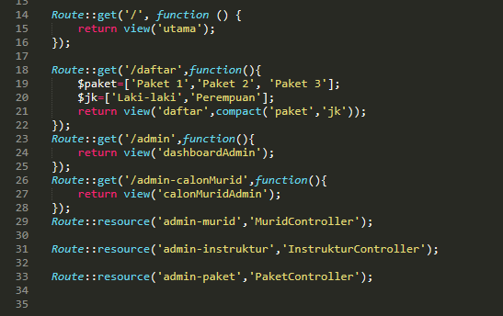

1. Buat Controller

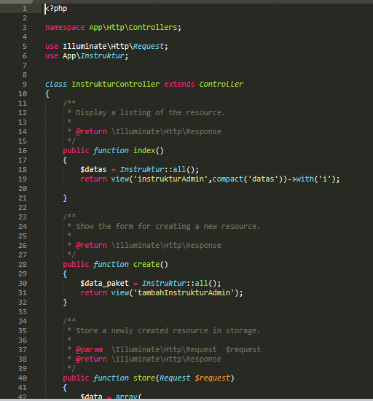

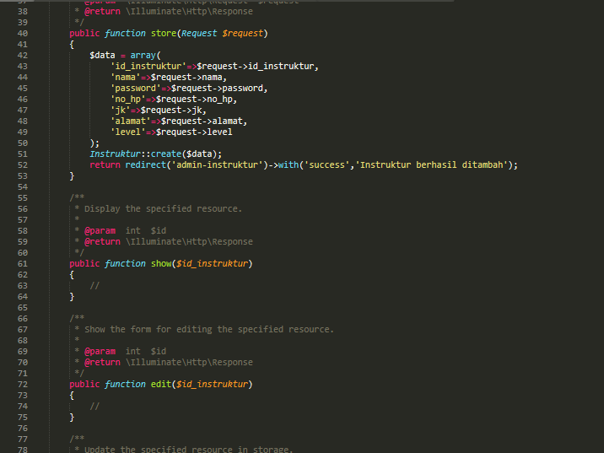

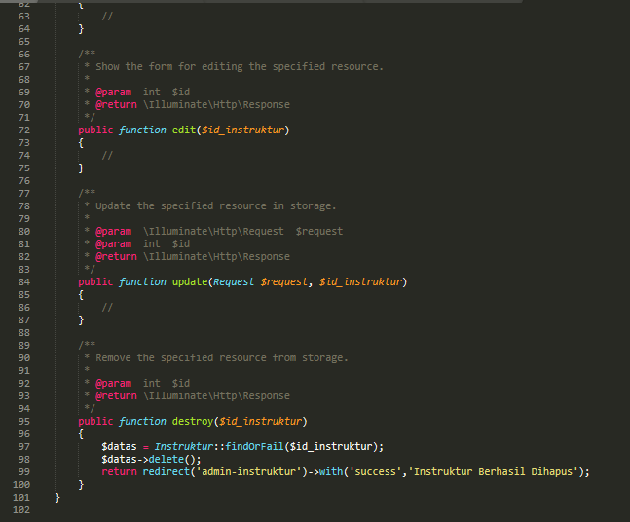

1. Buat halaman untuk menampilkan table dengan fitur tambah edit hapus

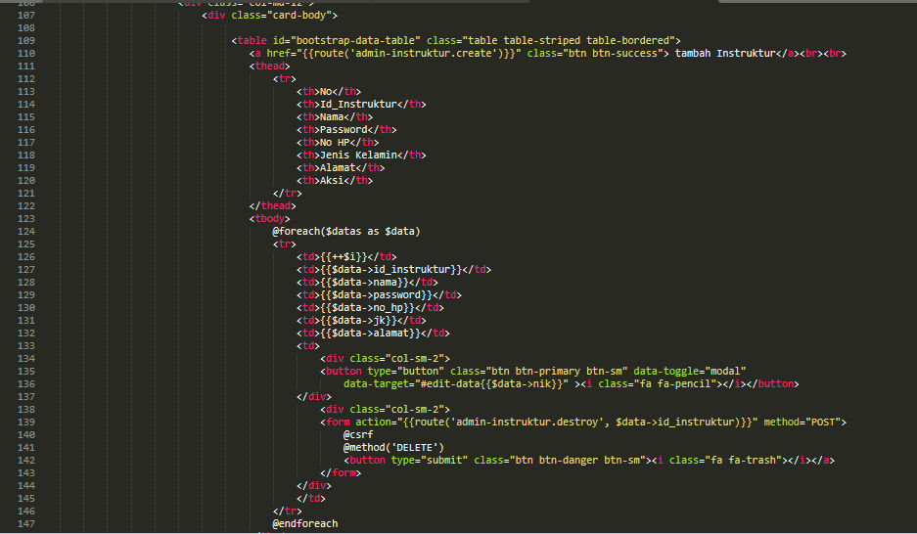

1. Buat halaman tambah

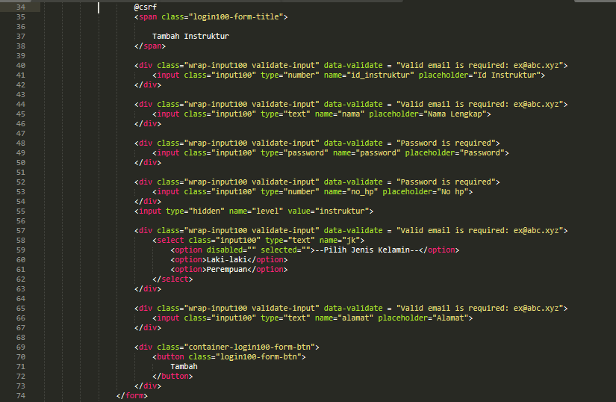

1. Hasil

